Конференция «Физика вокруг нас»

27декабря в ГБОУ ООШ с.Байдеряково состоялась конференция «Физика вокруг нас».
Конференция проводилась по плану:
I. Вступительное слово председателя конференции.
II. Защита проектов:
1. Озоновые дыры. Сравнение разных суждений относительно причин их образования и возможного воздействия на природу и человека.
2. Использование солнечной энергии. Обзор материалов об использовании в технике и повседневной жизни приспособлений, которые преобразуют солнечную энергию.
III. Мини-викторина по теме «Тепловые явления в природе».
IV. Занимательные опыты по теме конференции.
V. Подведение итогов конференции.
Учащиеся 8-9 классов подготовили проекты исследовательского характера, излагали материалы грамотно, эмоционально, по содержанию умело отвечали на вопросы оппонентов. Особенно отличились Болясникова С. (9кл.), Русскова Н. (9кл.), Ухтверова Е. (9кл.), Белова П. (9кл.), Белова Е. (9кл.), Крончева В. (8кл.), Малышев Р. (8кл.), Журавлев Д. (8кл.).
Использовано мультимедийное оборудование.
Проведено анкетирование по теме энергосбережения. В основном учащиеся получили баллы, характеризующие их хорошим примером всем остальным.
Все участники конференции получили памятки: краткие рекомендации по энергосбережению.
Особенно отличившиеся участники конференции получили грамоты.

Учитель физики Миронова Т.С.

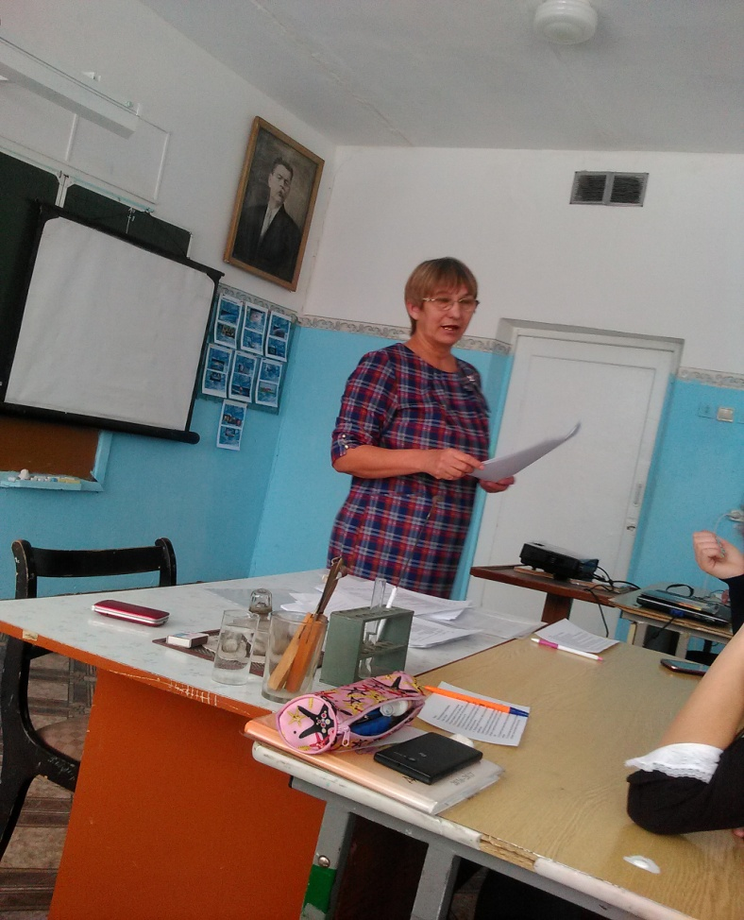
Вступительное слово председателя конференции.

Защита проектов по теме
« Озоновые дыры. Сравнение разных суждений относительно причин их образования и возможного воздействия на природу и человека»

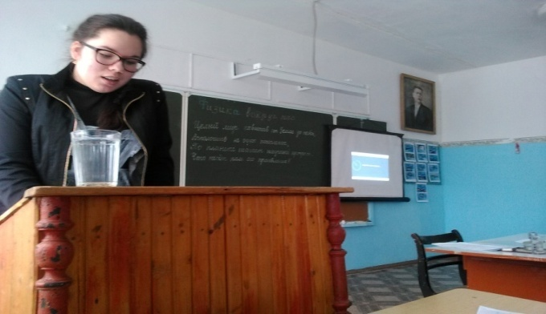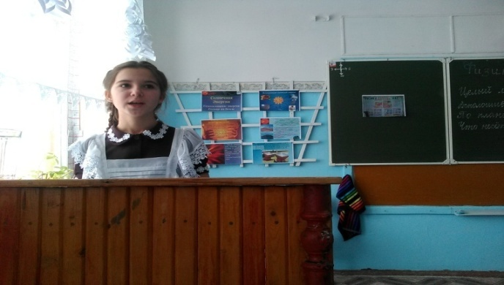

Русскова Надежда  Нашу планету окутывает плотный озоновый слой, располагающийся на высоте 12–50 км над поверхностью земли. Эта воздушная прослойка является надежной защитой всего живого от опасного ультрафиолета. | Белова Полина  Озон поглощает часть УФ излучения Солнца.  Применение озона для стерилизации питьевой воды основано на его способности убивать микробы. Озон не безразличен и для высших организмов.
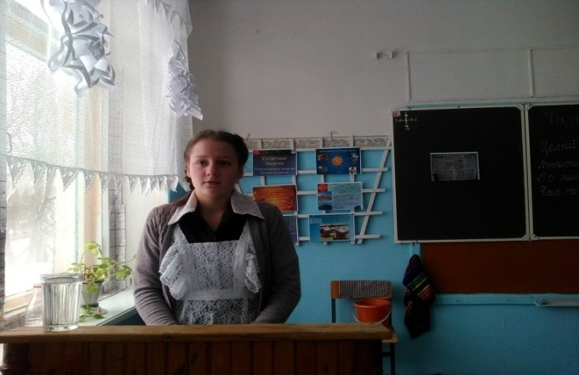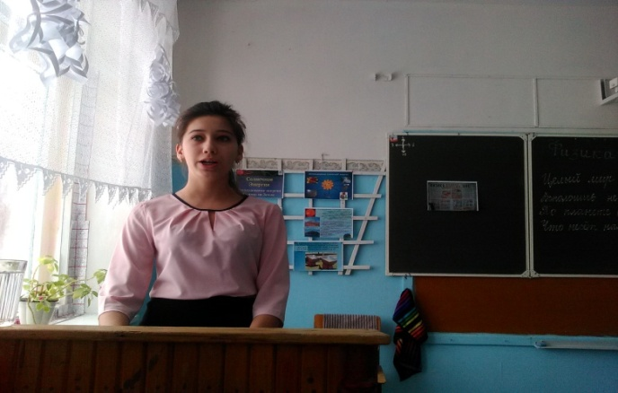
Болясникова Софья  Ученые выяснили, что защитная система планеты очень «нежна и хрупка». Причем реставрация озонового слоя происходит крайне медленно. По мнению врачей, каждый потерянный процент озона в масштабах планеты вызывает до 150 тыс. дополнительных случаев слепоты из-за катаракты, на 2,6% увеличивается количество раковых заболеваний кожи. | Белова Екатерина  Фреоны после использования попадают в атмосферу и могут там находиться до 75 лет. Под действием солнечного света они разлагаются, выделяя атомарный хлор, который и служит «разрушителем» озона. Один атом хлора способен превратить в кислород 100000 молекул озона, причем сам хлор не уничтожается.

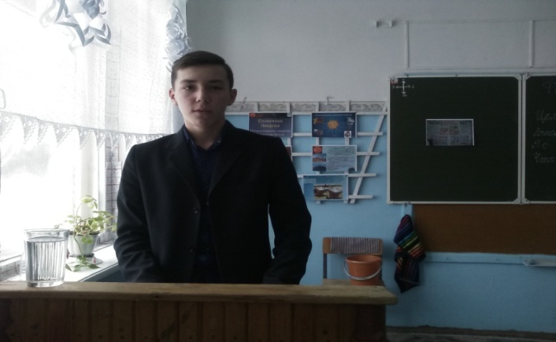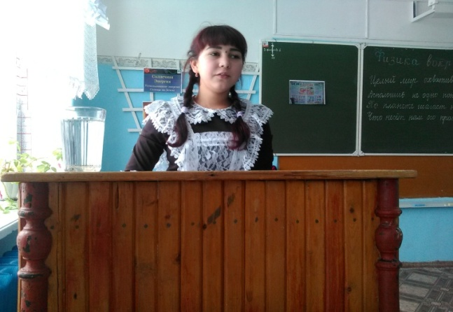
Мосолкин Александр  Ученые считают, что сильное извержение вулканов влияет на уменьшение содержания озона. В 1982 г. в Мексике сильное извержение вулкана Эль-Чичон вызвало в Северном полушарии падение содержания озона на 10% | Ухтверова Екатерина  Цепочка химических процессов, возникающих при устремлении в атмосферу атомов хлора, приводит к разрушению озона и образованию озоновых дыр. Когда Солнце начинает светить в полную силу, к полюсам направляются воздушные массы с новой порцией озона, благодаря чему дыра затягивается.

Чтобы начать глобальное восстановление нужно уменьшить доступ в атмосферу всех веществ, которые быстро уничтожают озон и долго хранятся.
Все люди должны понимать и помочь природе включить процесс восстановления озонового слоя. Нужны новые посадки лесов.
Использование солнечной энергии.
Обзор материалов об использовании в технике и повседневной жизни приспособлений, которые преобразуют солнечную энергию.
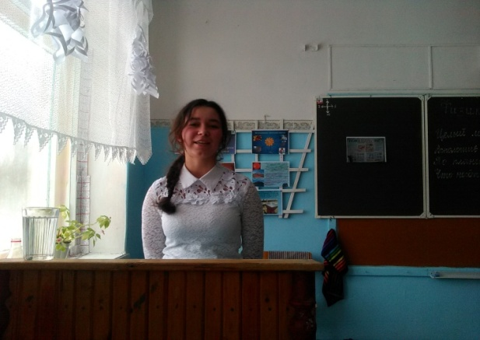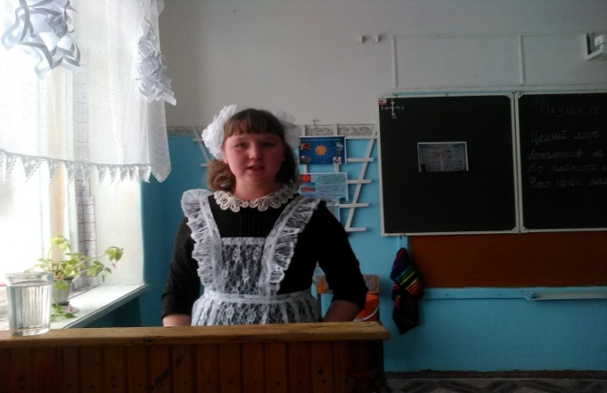
Крончева Виолетта  Рождение энергетики произошло несколько миллионов лет тому назад, когда люди научились использовать огонь. | Фуражкина Софья  К.Э. Циолковский в 1912 г. писал: “Реактивные приборы завоюют людям беспредельные пространства и дадут солнечную энергию, в два миллиарда раз большую, чем та, которую человечество имеет на Земле”.

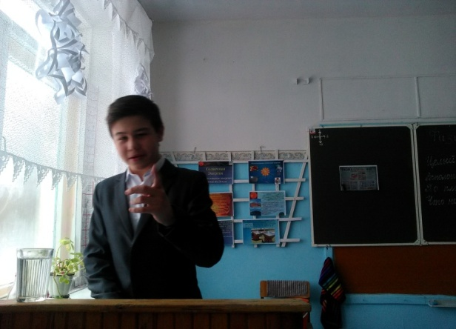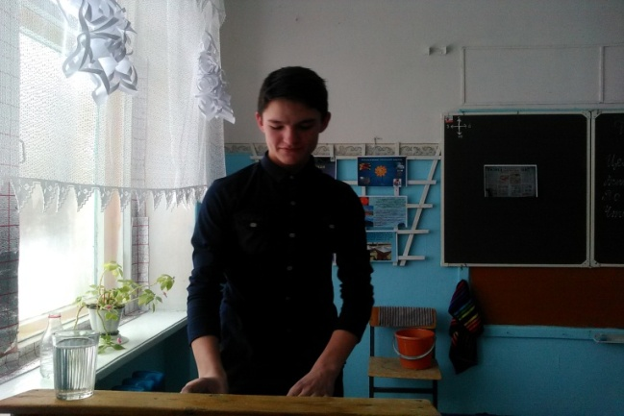
Захаров Роман  У нас есть не только Земля, но и весь необъятный Космос, ресурсы которого разнообразны и неисчерпаемы. Оптимисты уверены - наступит время, когда все наиболее энергоемкие и вредные для людей и других живых организмов производства будут располагаться в космическом пространстве. | Малышев Роман  Солнечная радиация может быть преобразована в полезную энергию, используя так называемые активные и пассивные солнечные системы.
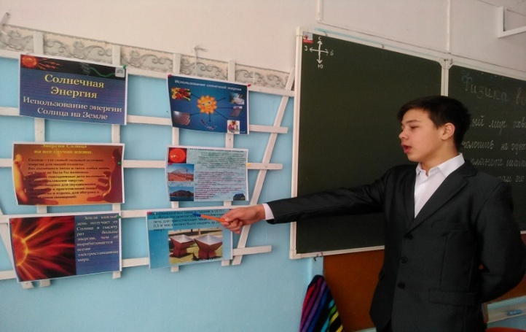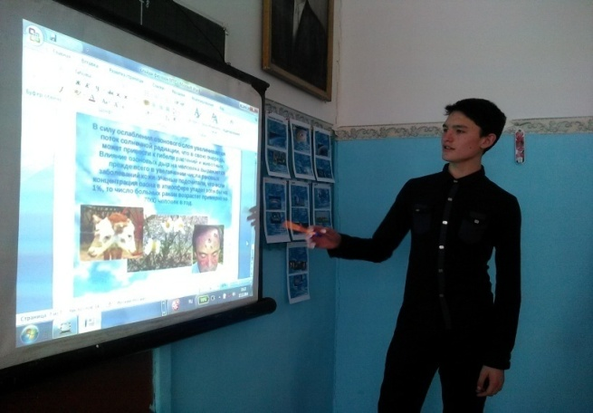

Занимательные опыты по теме конференции

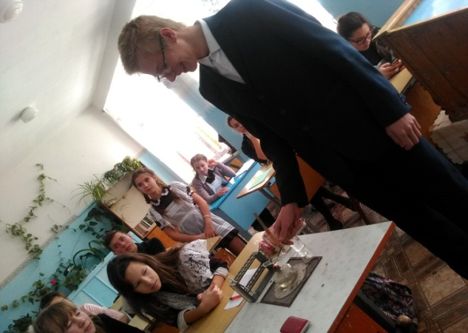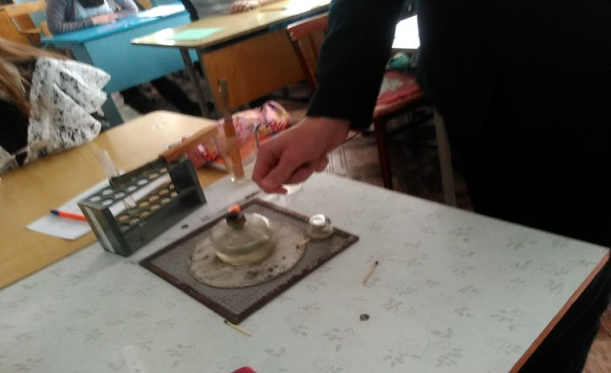

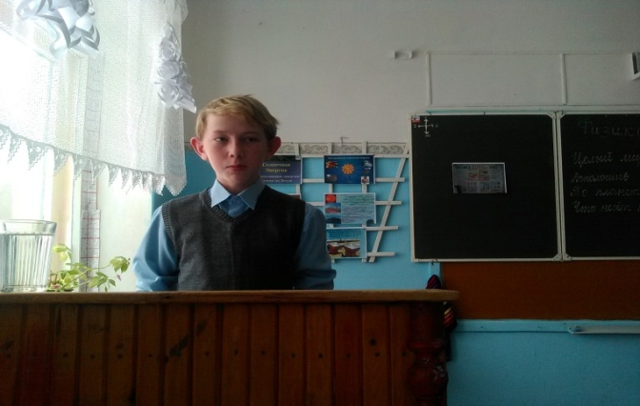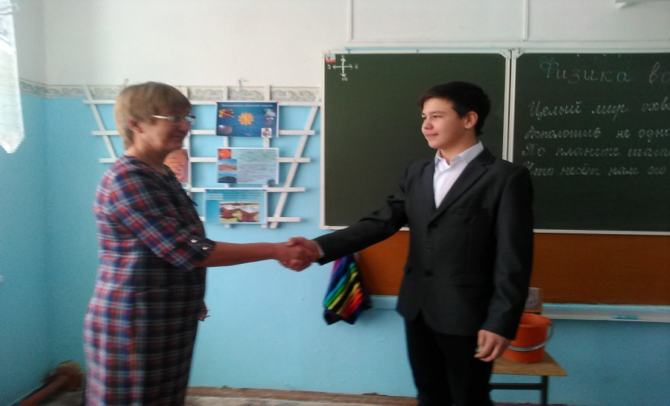
Журавлёв Дмитрий  Энергия Солнца "управляет" погодой на Земле. | Итоги конференции.

